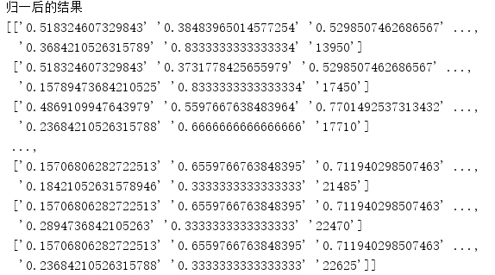

接下来进行交叉验证，因为有159个样本，所以要进行159次交叉验证，每一次验证都取一个样本作为测试集，剩下的158个作为测试集，得到训练集，测试集以及测试集原来的价格

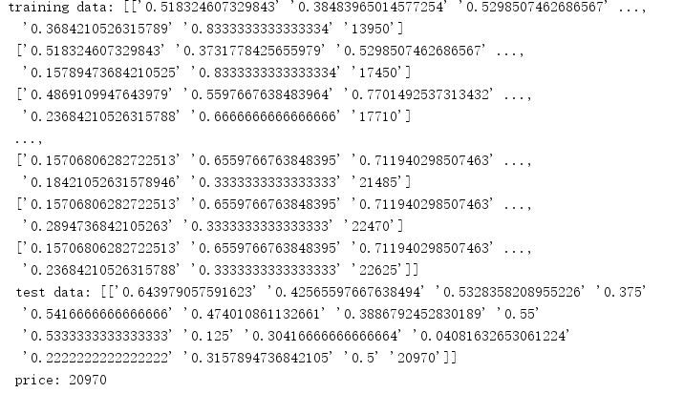

将得到的训练集和测试集，当前K值，以及一个跟高斯函数有关的参数，作为输入。进行KNN训练得到这个测试记的预测价格。

KNN训练中，首先计算测试集与每一个训练集样本的距离。For example，K=1的时候，也就是计算训练样本跟最近的一个测试样本的距离

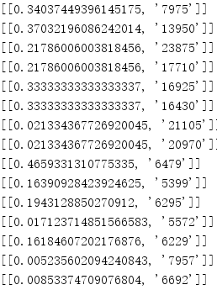

之后利用高斯函数对前K个距离进行加权，得到每个距离的权重，并计算最大权重的价格

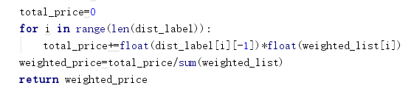



最后计算准确率Accuracy，C:\Users\TWQ\AppData\Local\Temp\1528001912(1).png

对于每一个K值，都会得到159个结果，取其平均值，以便计算K值对准确率的影响

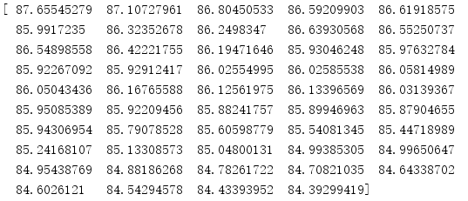

分类：

同样的方法处理样本集，因为这里的样本全是连续数值，所以，只需要直接用min-max归一，然后计算距离，方法与预测一致，选前K个最近距离，并记录每个距离对应的分类，



用多数方法判断训练样本属于哪个类别。得到一个预测的类别。，然后计算准确度

